淡江時報 第 1076 期
高中生擁抱蛋捲體驗大學趣
學校要聞
【記者李羿璇淡水校園報導】教務處招生組於11月3日本校創校68週年校慶舉辦「擁抱蛋捲─107淡江大學生活體驗營」，邀請國立員林高中和北北基地區90所高中參訪本校，藉此活動加深學生們對於校內學習資源和環境的了解，共計有超過86位學生、家長參與。

活動內容除了帶領高中生走訪海事博物館、文錙音樂廳、覺軒花園等地，參加校慶園遊會，亦邀請到企管一張添銓分享個人申請入學的準備備審、面試經驗，以及需要注意的地方，期待幫助來訪學生能以沉著應試。活動另邀請到公行三黃敏瑄、資圖三陳郁愃與學弟妹分享在淡江求學的生活點滴。

活動結束後，從參與學生填寫的回饋中，多數看到收穫良多的肯定，並表示「此行不僅讓我們對面試準備更有把握，也讓大家更加認識淡江大學，不論是環境或是系所特色，覺得教學環境很優良。」
2018/11/12

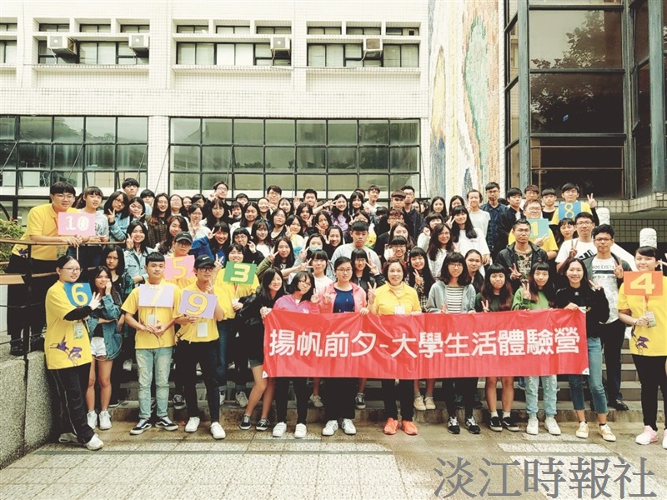
教務處招生組於11月3日本校創校68週年校慶舉辦「擁抱蛋捲─107淡江大學生活體驗營」，邀請國立員林高中和北北基地區90所高中參訪本校，共計有超過86位學生、家長參與。（圖／教務處招生組提供）

